一、旱涝时空变化特征

**1、五种旱涝指标的比较（如图1）**

降水距平百分率、旱涝指数、PDSI、SPI、Z指数法（这个指标还没计算完）的比较分析图

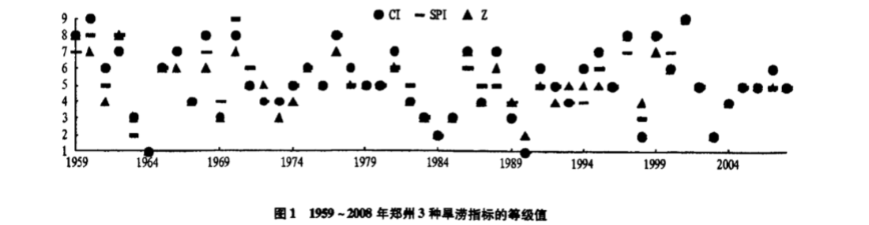

我这部分通过五个指标旱涝等级的对比，选取最适合研究区域的旱涝指标

**备注：**降水距平百分率、旱涝指数、PDSI、SPI、Z指数法（多年数据，绘制时间序列图）

所需数据：降水距平百分率、旱涝指数、PDSI数据、SPI数据、Z指数（还没有计算出来，最近还在算）

2、降水变化规律图（时间变化特征和空间变化特征）

**2.1降水变化趋势图，**如1961-2012降水变化图，分析宁夏区域降水量整体变化情况

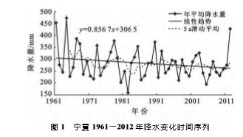

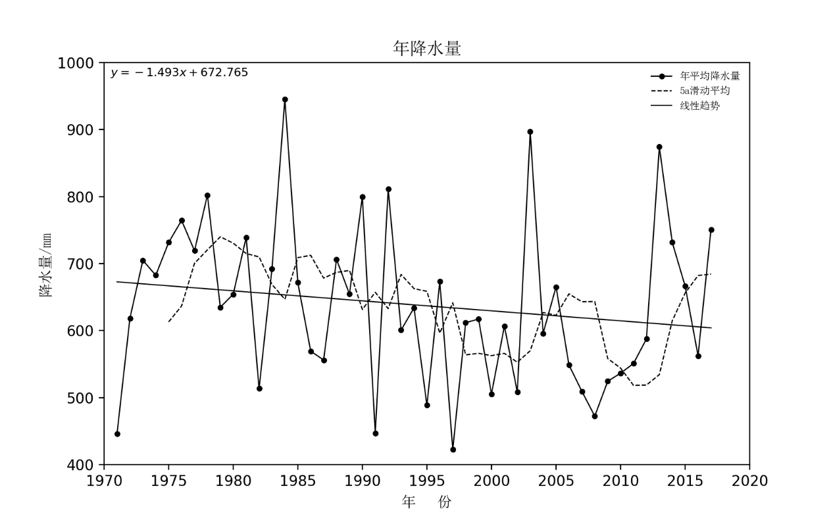

**备注：**年均降水量、5a滑动平均、线性趋势（线性趋势是对年均降水量的趋势）

所需数据：12个站点的逐月降水量数据

**2.2各站点降水空间分布图**

**备注：现在只有单站的数据，如果做空间分布图将对站点数据做插值处理**

所需数据：12个站点的逐月降水量数据

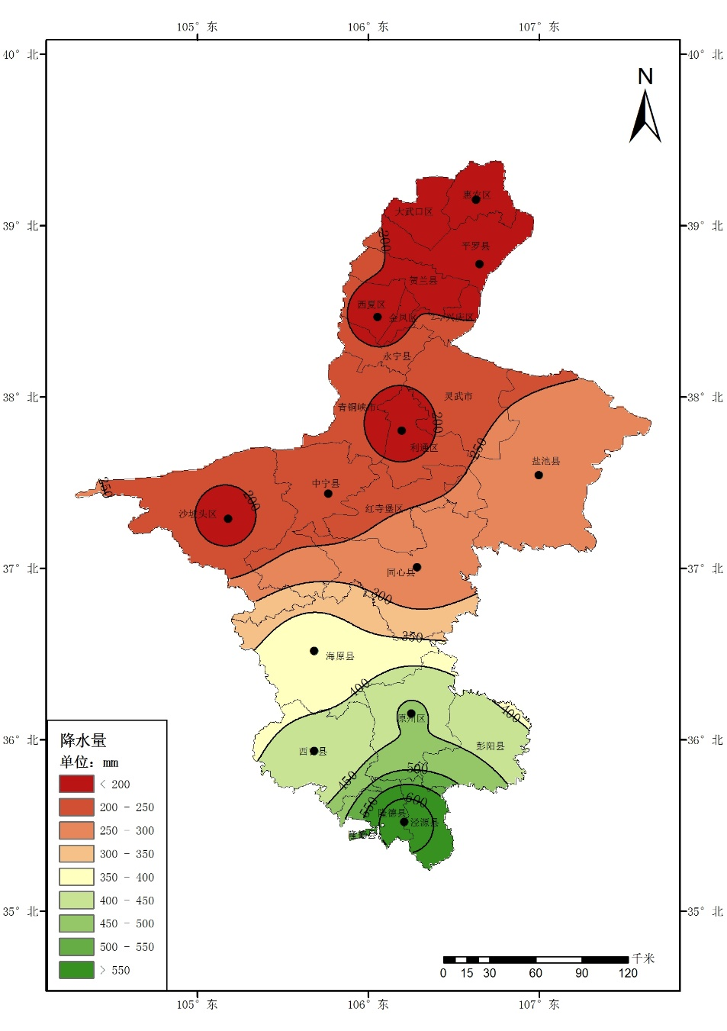

二、灾害损失变化特征

**1、损失等级图**

**备注：**损失等级图是按照什么标准划分等级。用百分位阈值法划分九个等级

所需数据：灾情数据中旱灾与涝灾损失数据

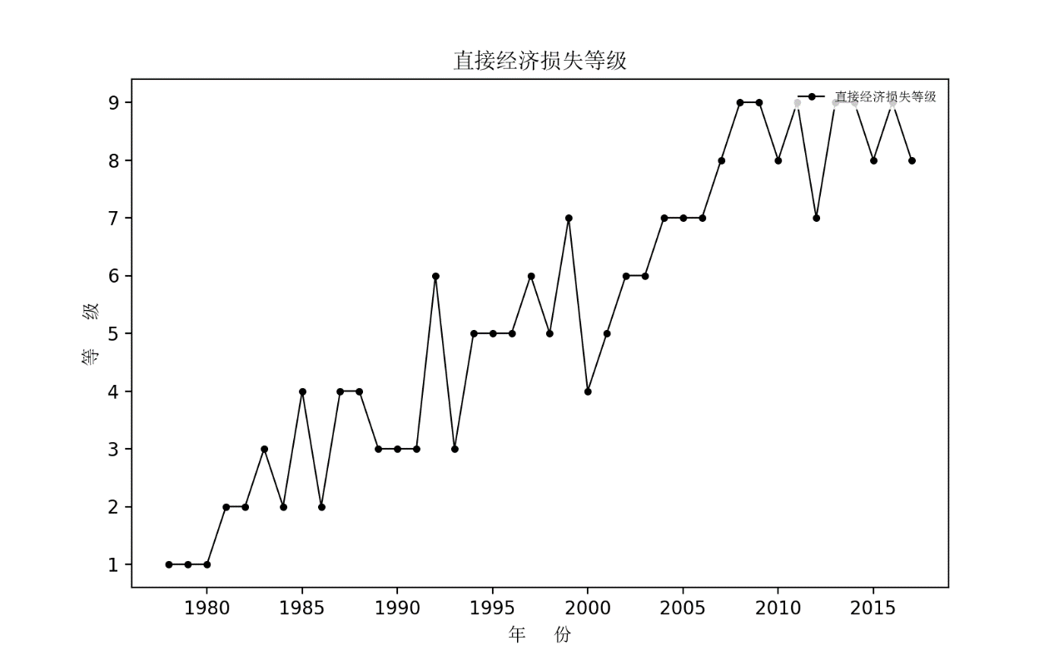

**2、旱灾损失的时间变化图和空间变化图**

**3、洪涝灾害损失的变化图和空间变化图**

**备注：**旱灾、洪灾损失时间变化、空间变化应该多张图像，提供多年的损失数据

所需数据：1、时间变化图需用灾情数据中旱灾损失数据、涝灾损失数据

2、空间变化图需用五市各县区灾情数据

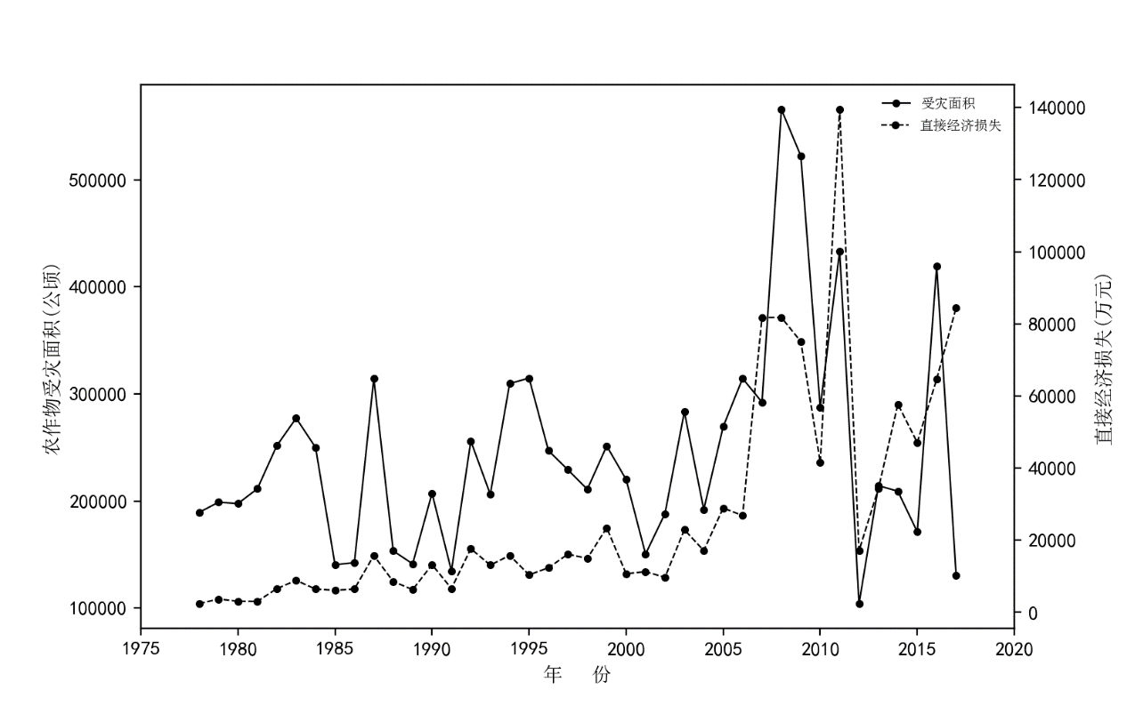

旱灾时间序列图

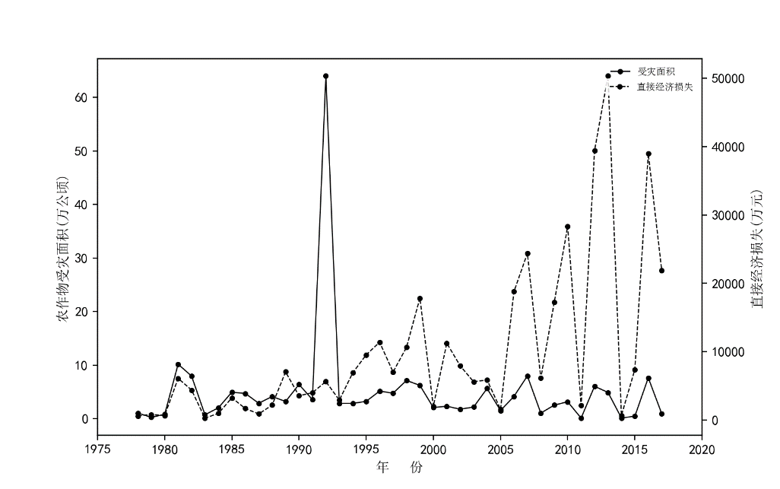

洪涝时间序列图

**4、旱涝指标等级和损失等级的叠加图**

**备注：**叠加图是怎么叠加，以什么形式展示叠加效果

（叠加图是用确定的旱涝指标划分旱涝等级后，用降水数据做出的空间图和灾情损失数据做出的空间分布图叠加，目的是找出降水少但是涝灾损失严重、降水多但是旱灾损失严重的区域，也就是对灾害反应比较敏感的区域）

所需数据：五个旱涝指标的数据和旱涝灾的灾情数据

损失数据重点用的是受灾人口、农作物受灾面积、直接经济损失